**IMPORT ZAMÓWIEŃ BY CTI**

Spis treści

1. Wstęp 3

2. Instrukcja do programu 3

2.1. Nawiązanie połączenia 3

2.2. Import zamówień 5

# Wstęp

Program ***Import zamówień by CTI*** jest przeznaczony do importowania zamówień sprzedaży w postaci plików MS Excel do systemu Comarch ERP XL. Program jest prosty w obsłudze, składa się z dwóch zakładek, jednej do konfiguracji, drugiej do obsługi importu.

Program ten uruchamiany jest jako dodatkowa aplikacja, dzięki czemu nie jest wymagana licencja „Comarch interfejs programistyczny”.

Aby móc importować dokumenty wymagania jest licencja na moduł zamówień.

# Instrukcja do programu

## Nawiązanie połączenia

Przy pierwszym uruchomieniu programu należy nawiązać połączenie z bazą danych serwera SQL:

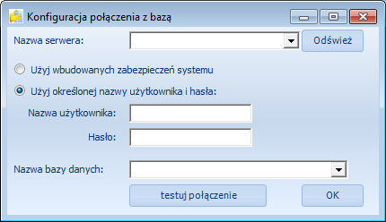

* ***Nazwa serwera*** – należy wybrać z listy rozwijanej nazwę serwera SQL,
* ***Nazwa użytkownika*** – nazwa użytkownika,
* ***Hasło*** – hasło,
* ***Nazwa bazy danych*** – baza danych na serwerze, należy ją wybrać z listy rozwijanej.

W przypadku logowania NT należy zaznaczyć opcję ***Użyj wbudowanych zabezpieczeń systemu***. Przy tej opcji nie podaje się nazwy użytkownika oraz hasła.

Aby przetestować połączenie, należy kliknąć . Jeśli dane będą poprawne, program wyświetli komunikat:

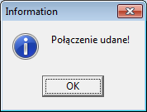

W przypadku błędu należy upewnić się, że wprowadzone dane są poprawne.

Konfigurację połączenia z bazą wystarczy przeprowadzić raz przy pierwszym uruchomieniu programu. Dane te są zapisywane w pliku settings.ini i automatycznie pobierane przy każdym następnym uruchomieniu.

Po poprawnym połączeniu można zalogować się klikając .

Wyświetli się okno główne programu, w którym należy wpisać dane do systemu Comarch ERP XL:

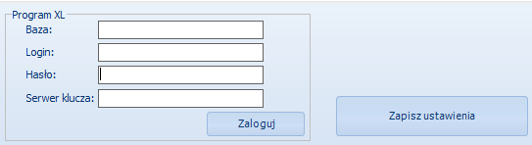

* ***Baza*** – nazwa firmy,
* ***Login*** – nazwa użytkownika,
* ***Hasło*** – hasło,
* ***Serwer klucza*** – nazwa serwera klucza.

Po uzupełnieniu danych, warto kliknąć ***Zapisz ustawienia***. Przy każdym następnym uruchomieniu programu powyższe pola będą już uzupełnione.

Aby się zalogować, należy kliknąć .

## Import zamówień

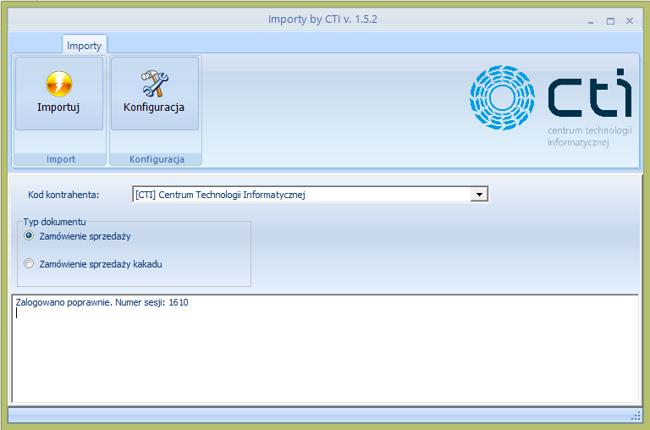

Po zalogowaniu z listy rozwijanej należy wybrać kod kontrahenta na którego będzie zaimportowany dokument oraz typ importowanego dokumentu:

* ***Zamówienia sprzedaży***,
* ***Zamówienia sprzedaży kakadu***.

Przykładowy plik MS Excel:



Po wyborze typu dokumentu należy kliknąć ***Importuj***. Program poprosi o wskazanie lokalizacji z plikiem MS Excel. O poprawności wykonanej operacji program poinformuje w dolnej części okna. Zostanie tam również wyświetlona zaimportowana tabela.

W standardowej funkcjonalności program pozwala na import zamówień sprzedaży (ZS) z pliku EXCEL.

Pola uwzględniane przy imporcie to Symbol towaru oraz ilość (obydwie ilości, zarówno ilość w opakowaniu zbiorczym jak i ilość zamawianych zgrzewek) dla drugiego szablonu, niezbędne pola to kod EAN towaru oraz ilość, pozostałe pola takie jak np. cena netto są opcjonalne (cena jest przeliczana według aktualnego cennika w systemie Comarch ERP XL).

Program umożliwia rozbudowę importu o dowolny format (excel, csv, xml itd.) oraz o dowolny typ dokumentu (oferty, PZ, faktury zakupu, zamówienia sprzedaży itd.). Podczas importu niezbędna jest licencja Comarch ERP XL stosowna do danego rodzaju dokumentu (Zamówienia do zapytań/ofert/zamówień, sprzedaż do dokumentów handlowych).

W aplikacji można obsłużyć wiele typów formatów jednocześnie, np. z firmy CTI można importować dokumenty w formacie XML, a z firmy ABC w formacie CSV wybierając odpowiedni typ dokumentu przed importem.